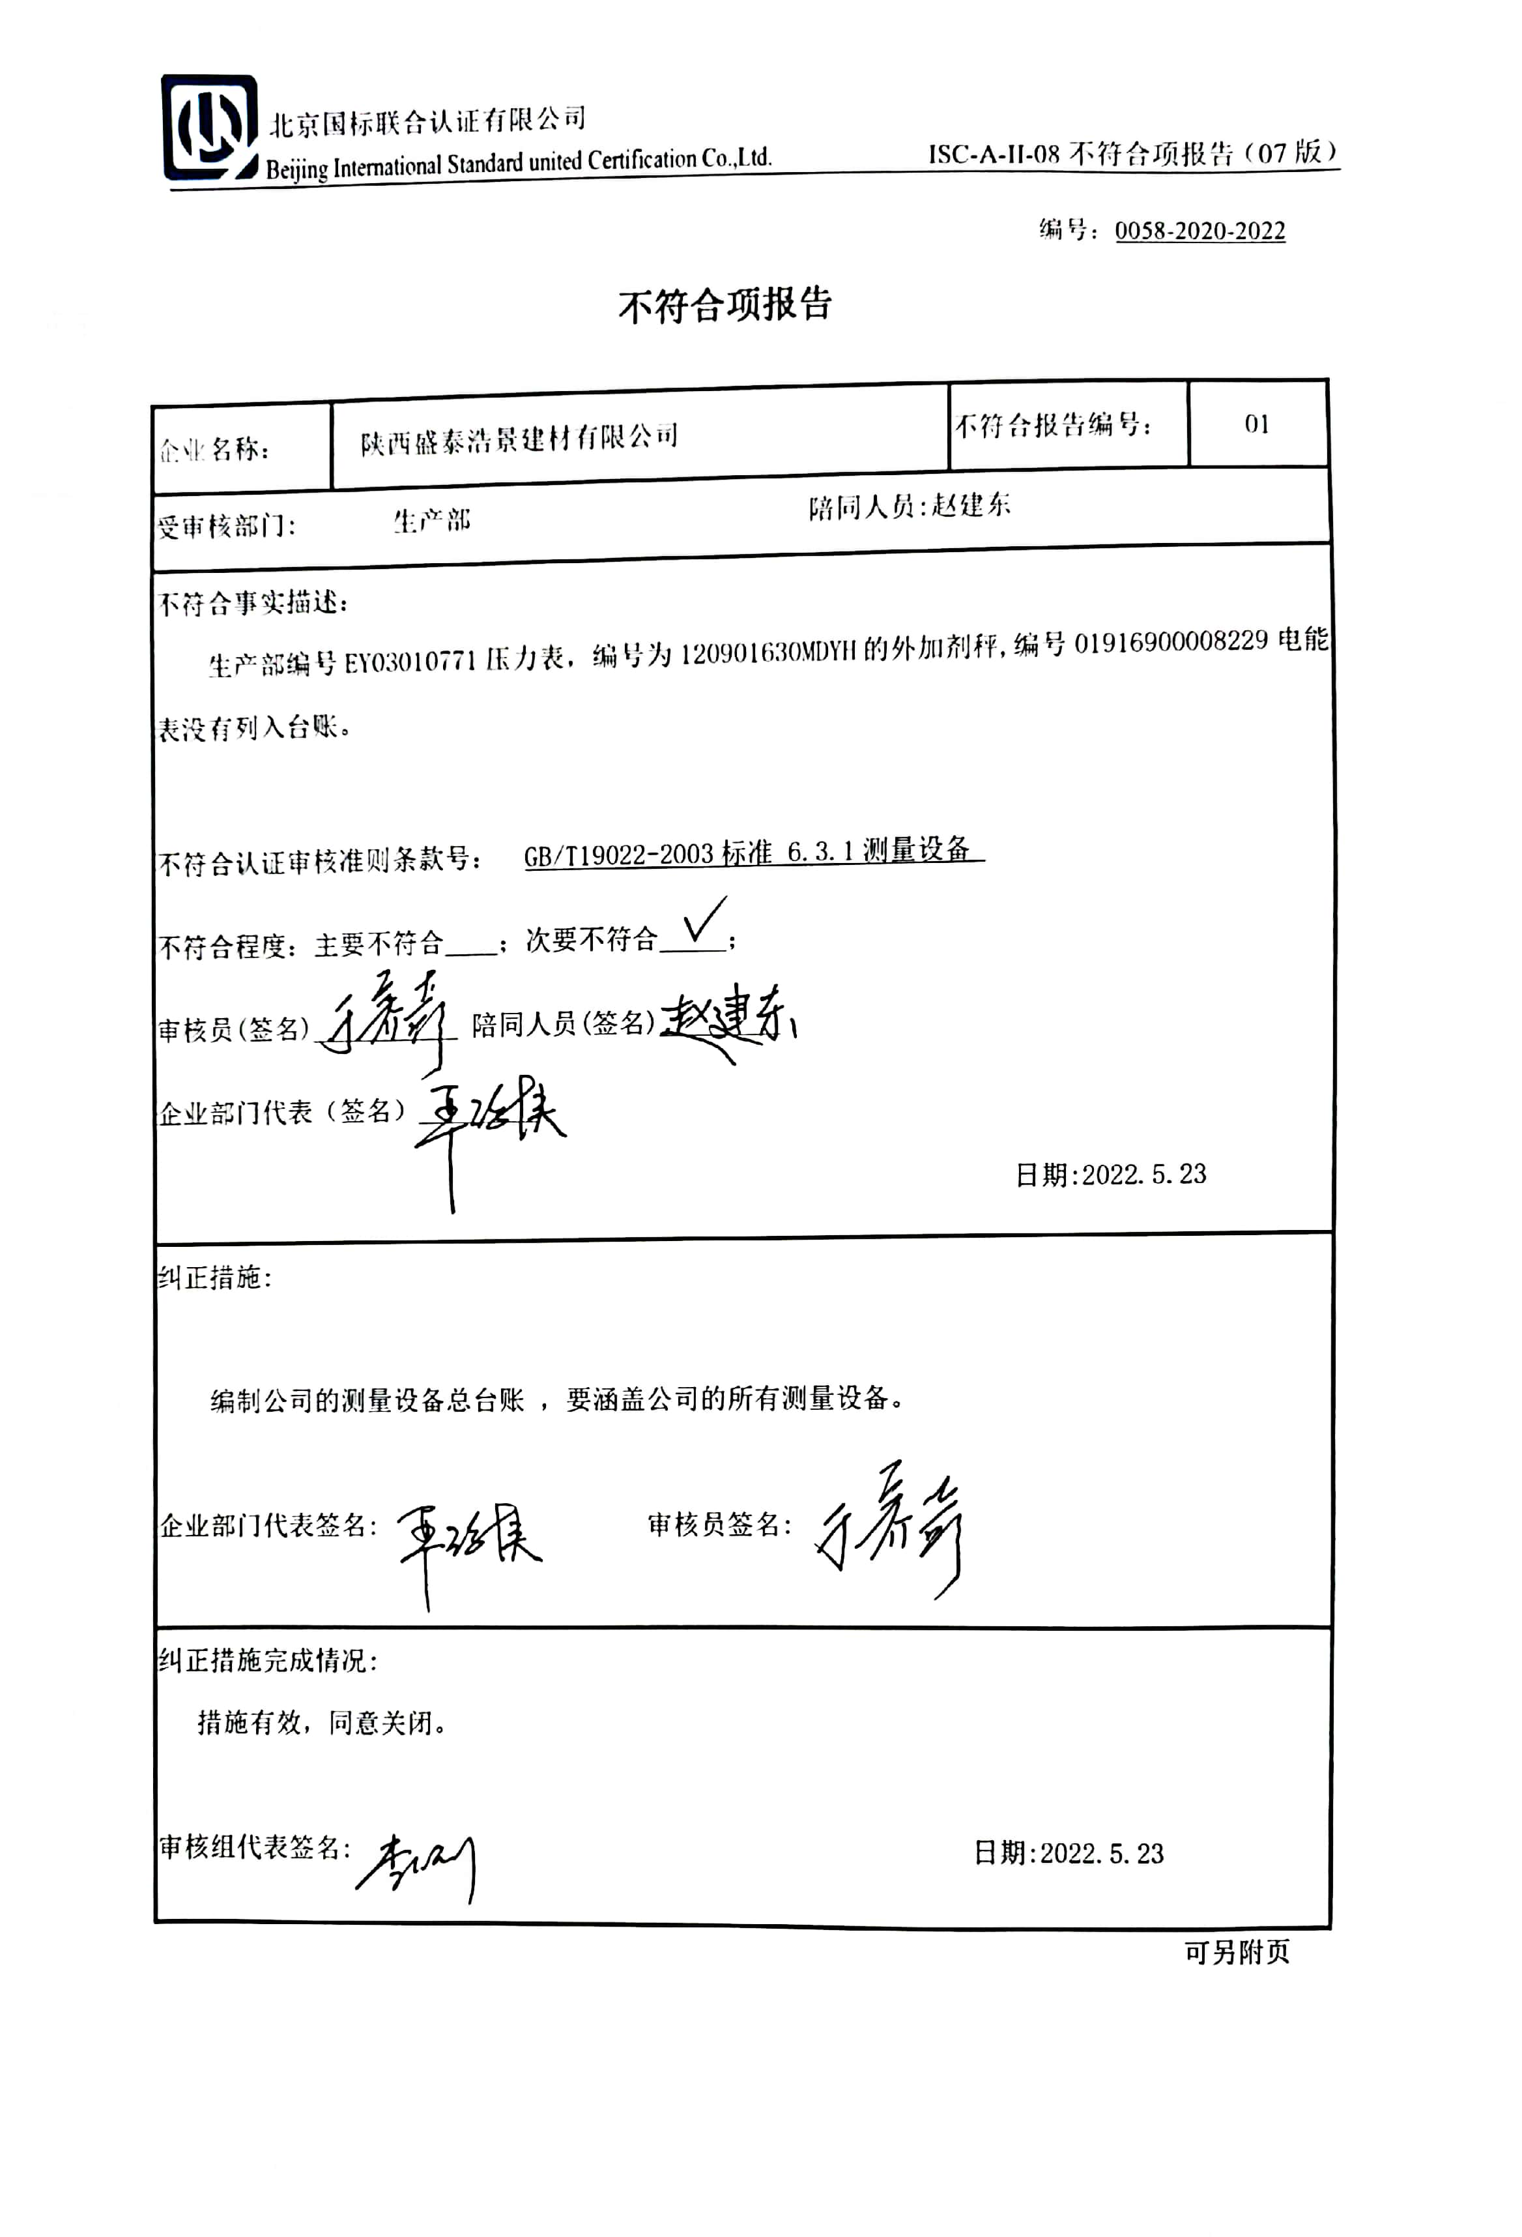编号：0058-2020-2022

**不符合项报告**

|  |  |  |  |
| --- | --- | --- | --- |
| 企业名称： | 河南省矿山起重机有限公司 | 不符合报告编号： | 01 |
| 受审核部门: 生产部 陪同人员:赵建东 | | | |
| 不符合事实描述：  生产部编号EY03010771压力表，编号为120901630MDYH的外加剂秤,编号01916900008229电能表没有列入台账。  不符合认证审核准则条款号： GB/T19022-2003标准 6.3.1测量设备  于不符合程度：主要不符合____；次要不符合_____；  审核员(签名)___________ 陪同人员(签名)_________  企业部门代表（签名）_________  日期:2022.5.23 | | | |
| 纠正措施:    编制公司的测量设备总台账 ，要涵盖公司的所有测量设备。  于  企业部门代表签名: 审核员签名: | | | |
| 纠正措施完成情况:  措施有效，同意关闭。  审核组代表签名: 日期:2022.5.23 | | | |

可另附页

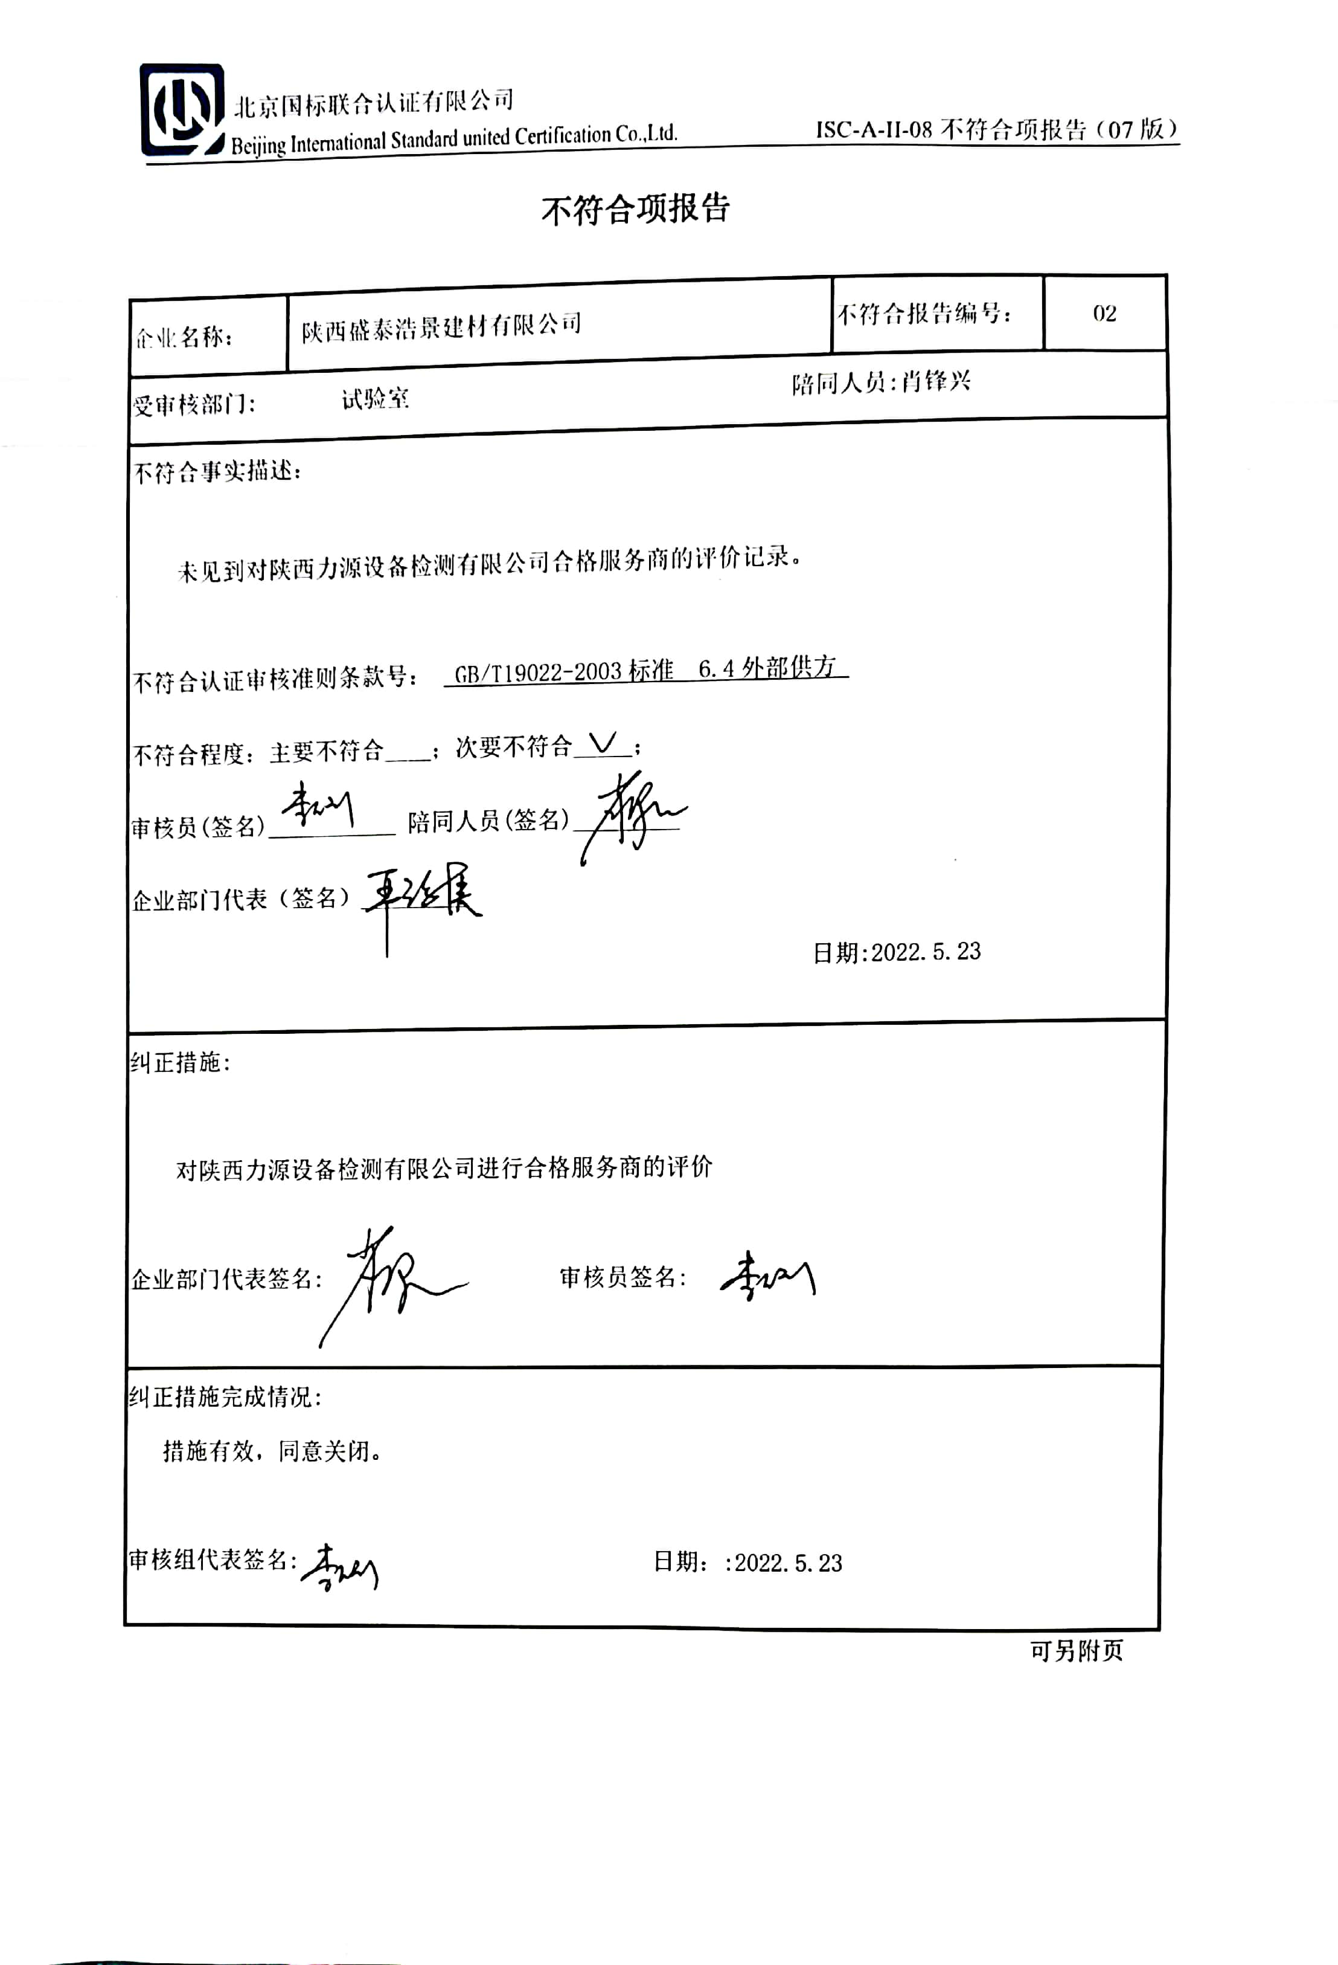**不符合项报告**

|  |  |  |  |
| --- | --- | --- | --- |
| 企业名称： | 河南省矿山起重机有限公司 | 不符合报告编号： | 02 |
| 受审核部门: 试验室 陪同人员:肖锋兴 | | | |
| 不符合事实描述：  未见到对陕西力源设备检测有限公司合格服务商的评价记录。  不符合认证审核准则条款号： GB/T19022-2003标准 6.4外部供方  不符合程度：主要不符合____；次要不符合_____；  审核员(签名)___________ 陪同人员(签名)_________  企业部门代表（签名）_________  日期:2022.5.23 | | | |
| 纠正措施:    对陕西力源设备检测有限公司进行合格服务商的评价  企业部门代表签名: 审核员签名:于 | | | |
| 纠正措施完成情况:  措施有效，同意关闭。  审核组代表签名: 日期：:2022.5.23 | | | |

可另附页